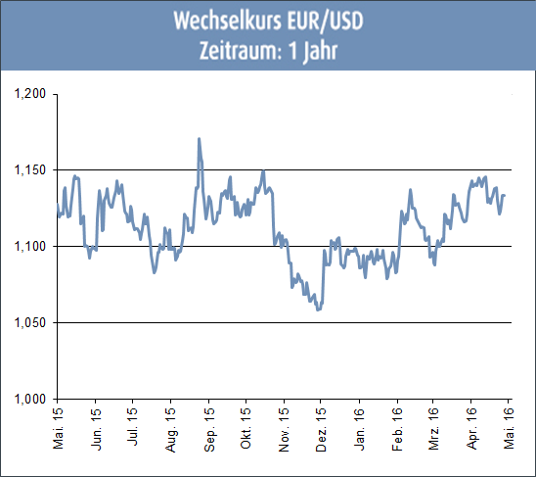
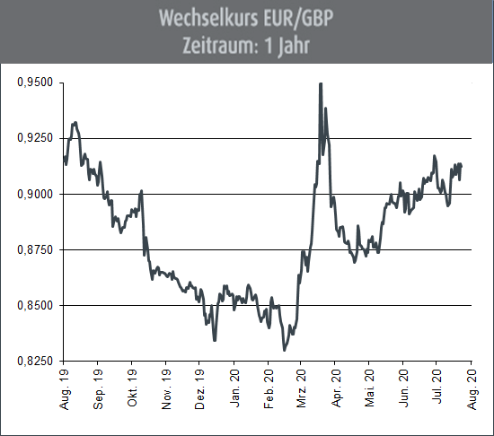
Aktuelle Situation
Großbritannien wurde gemessen an der Bevölkerungszahl am härtesten von Corona getroffen und dazu droht dem Königreich die schwerste Wirtschaftskrise seit 300 Jahren. Dennoch steuert die Regierung auf einen harten Bruch mit der EU nach dem Ende der Übergangsperiode am 31. 12.2020 zu. Regierungsangestellte, die sich mit der Bewältigung der Epidemie beschäftigten, wurden jetzt zur Vorbereitung des totalen Brexit abkommandiert. 50.000 Grenzschützer und Zöllner müssen bis zum Jahresende zusätzlich für das drohende Chaos in den Fährhäfen rekrutiert werden. Insgesamt kostet dies den Steuerzahlern umgerechnet fast 7 Milliarden Euro. Johnsons Verheißungen vom „goldenen Zeitalter“ nach dem Austritt wurden von dem Virus brutal zerstört. Finanzminister Rishi Sunak warnte jetzt vor einer „schweren Rezession wie sie das Land noch nie zuvor erlebt hat“. Und diese Analyse berücksichtigte noch nicht die Auswirkungen einer völligen Trennung von Großbritannien wichtigsten Handelspartner nach dem Ende der Übergangsphase, in der die britische Wirtschaft alle Vorteile der Mitgliedschaft genießt. Dennoch hat der Premierminister eine nochmalige Verlängerung der Übergangsphase für die völlige Trennung kategorisch abgelehnt. Eine solche Schonfrist wird mittlerweile von fast 2/3 der Briten befürwortet. Ein Handelsabkommen mit Großbritannien – zumindest zum Austrittsdatum 31.12.2020 – ist nach Einschätzung von EU-Unterhändler Michel Barnier derzeit unwahrscheinlich. Das sagte Barnier nach der jüngsten Brexit-Verhandlungsrunde in London. Der EU-Vertreter begründete dies mit der britischen Weigerung, Klauseln für fairen Wettbewerb und ein ausgeglichenes Fischereiabkommen zu akzeptieren. Die Europäische Union werde sich dennoch weiter um eine Einigung bemühen. Der britische Unterhändler David Frost bestätigte, dass es bei den Verhandlungen in London kaum entscheidende Fortschritte gegeben habe. Es sei unglücklicherweise klar, dass es im Juli keine Verständigung über die Prinzipien eines Abkommens mehr geben werde. Der britische Premierminister Boris Johnson hatte sich im vergangenen Monat noch optimistisch gezeigt, dass seine Regierung bereits im Juli ein Brexit-Handelsabkommen mit der EU schließen könnte. Sein Chefunterhändler Frost sagte nun allerdings, man müsse sich mit der Möglichkeit auseinandersetzen, dass bis zum Auslaufen der Übergangsfrist im Dezember gar keine Einigung erreicht werde. Die Verhandlungen über das Abkommen drehen sich seit Monaten im Kreis. Die EU hat Großbritannien eine Freihandelszone ohne Zölle und Einfuhrquoten in Aussicht gestellt. Damit könnte Großbritannien seine Waren ohne Zölle und Mengenbegrenzung in den Binnenmarkt exportieren. Im Gegenzug verlangt die EU gleich hohe Umwelt- und Sozialstandards, um Wettbewerbsverzerrungen zu vermeiden. Großbritannien will solche Vorgaben jedoch nicht akzeptieren.

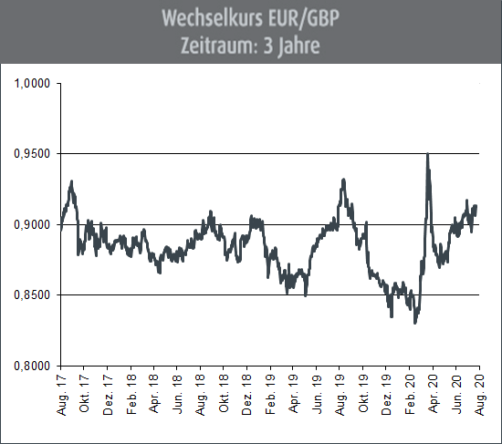
Ausblick
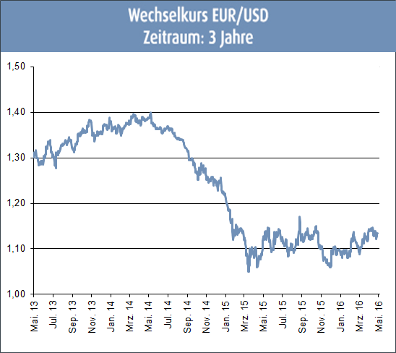
Nach dem fast schon dramatischen Kurseinbruch des Britischen Pfunds zu Beginn der Corona-Pandemie konnte das Pfund kurzzeitig wieder ein wenig Boden gutmachen, als Premier Boris Johnson schneller als erwartet von seine Covid-19-Erkrankung erholt hatte. Doch zwischenzeitlich setzte die 2. Korrektur ein und die britische Währung gab gegenüber dem Euro in den vergangenen Wochen erneut nach. Dies ist nicht alleine auf die Corona-Pandemie zurückzuführen. Corona wütet in Großbritannien wie in keinem anderen westlichen Industrieland und die Regierung bekommt die Pandemie weiterhin nicht in den Griff. Hinzu kommt die Belastung der britischen Wirtschaft war (und ist) der nun wohl nicht mehr vermeidbare „Hard-Brexit“. Ein derartiger „no-deal-Brexit“ wäre für die britische Wirtschaft fatal. Erschwerend kommt hinzu, dass auch Gespräche zu einem bilateralen Abkommen mit den USA – von Präsident Trump vollmundig angekündigt– nicht mal begonnen wurden. Hinzu kritisch wird von Marktbeobachtern gesehen, dass die Regierung um Premier Johnson die Corona-Pandemie offensichtlich nicht in den Griff bekommt und die tatsächlichen Erkrankungs-Zahlen wohl höher sind als offiziell angegeben. Angesichts dessen ist vorerst nicht mit einer nachhaltigen Kurserholung des Britischen Pfunds zu rechnen.

(Anmerkung: Die Darstellung der Kurs-Charts erfolgt in der am Devisenmarkt üblichen „Mengennotiz“ Ein Rückgang dieser Notierung bedeutet,
dass die dargestellte Währung gegenüber dem Euro an Wert zunimmt. Ein Anstieg der Notierung bedeutet hingegen, dass die dargestellte
Währung gegenüber dem Euro an Wert einbüßt.)

